

淡水百週年公開賽 長春選手呂文德領先
青年日報社
青年日報2018年6月28日 上午12:00
記者簡明珠／臺北報導
總獎金新臺幣300萬元的淡水百週年公開賽，今天在臺灣高爾夫俱樂部（老淡水球場）的第三回合，長春選手52年次呂文德後九洞發揮尾勁，抓5博蒂吞1柏忌，打出低於標準桿4桿的68桿，以三回合低於標準桿13桿的203桿，從前九洞落後3桿到領先5桿，繼續保持單獨領先；23歲年輕普羅葉昱辰前盛後衰，交出72桿，以三回合低於標準桿8桿的208桿，落後5桿，仍暫居第二，形成明天老少爭冠局面，兩人相差32歲。
劉又睿奮力打出69桿，以三回合210桿暫獨居第三位，尚落後領先的呂文德7桿，也有爭冠機會。謝東宏打出68桿，蔡啟煌揮出74桿，葉偉志與業餘選手賴嘉一都打72桿，四人同以三回合211桿，暫並列第四位，尚落後領先的呂文德有8桿之多，爭冠機率小。
第二回合與蔡啟煌並列第三的現任TPGA理事長丶長春球員謝錦昇今天揮桿不穩定，揮出78桿，以215桿暫退到並列第16位。
52年次呂文德今天前九洞錯失好幾洞的博蒂推桿，全都打帕，36桿，前十洞打完，從領先同組的葉昱辰1桿到落後3桿之多，不過他老神在在，在後九洞發威，除了第十洞開球下沙坑，救球上果嶺短了，吞下柏忌，其後第十三丶十四丶十五至十八洞一共抓下5博蒂，他表示，今天打出佳績，要拜推桿準之賜，尤其是那三洞長推進洞抓博蒂，他今天十八洞26推。
曾經在這座球場奪下四座臺灣三商名人賽四冠的他說，平日常常與葉昱辰下場打球，今天兩人同組競技就像平常一起打球一樣，沒有劍拔弩張的氛圍，明天決賽將再次同組爭冠，應該也是同樣狀況。
首次在四回合比賽最後一天決賽打領先組的葉昱辰說，明天他還是有機會搶冠，勝負要看推桿，誰的推桿準就能奪冠。
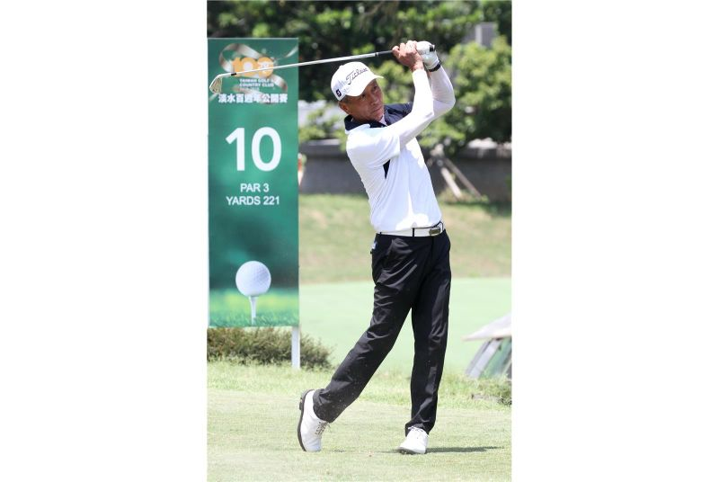
淡水百週年公開賽第三回合呂文德以於標準桿13成績繼續領先。（主辦單位提供）

